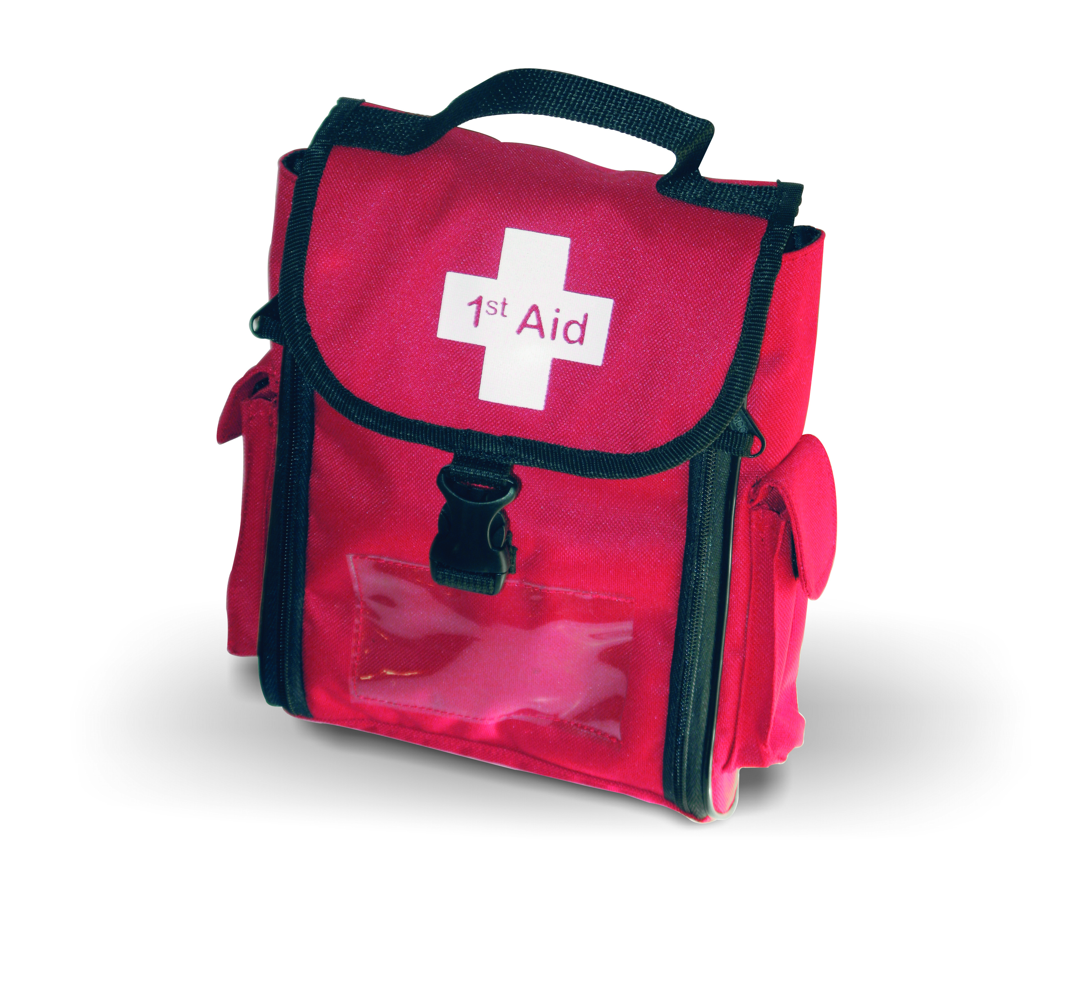

Mallette 1st Aid

- Mallette de premier secours multi – fonctionnelle
- Dimensions : 250 x 210 x 60 mm
- Fabriquée en tissu très résistant et imperméable
- Rangement astucieux des accessoires de 1° secours
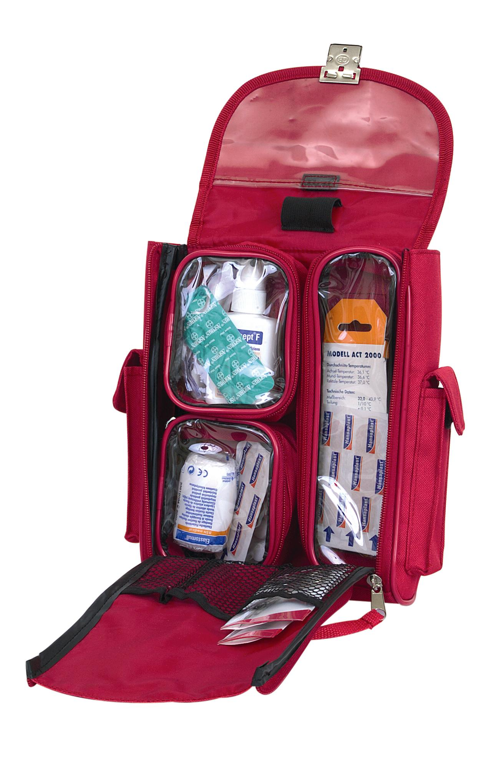
- Modules intérieurs s’accrochant et se décrochant grâce à un système velcro

Frafito Réf. TRI003

